**Administración del sistema**

# 

**1.- PROGRAMADOR DE TAREAS** 2

1.1.- Introducción 2

1.2.- Historia 2

1.3.- Funcionamiento 2

**2.- LGPO** 4

2.1.- **Directiva de Grupo** (GPO- Group Policy Object ) 4

2.2.- Directiva de Grupo **Local** (**L**GPO) 4

2.3.- LLamada al editor de directivas de Grupo Local 5

2.3.1.- Desde buscar: gp**edit**.msc 5

2.4.- Ámbito de aplicación 6

**2.4.1 Configuración de usuario** 6

**2.4.2.- Configuración del equipo** 6

**3.- Cómo crear y gestionar GPO en Windows Server 2019** 6

1 Crear la GPO en Windows Server 2019 8

2 Editar una política de grupo en Windows Server 2019 11

3 Eliminar una GPO en Windows Server 2019 17

# **1.- PROGRAMADOR DE TAREAS**

## 1.1.- Introducción

El **Programador de tareas** es un **componente** de Microsoft Windows que brinda la capacidad de **programar el inicio de programas o scripts** en tiempos predefinidos o después de intervalos de tiempo especificados: programación de tareas (programación de tareas)

Esta función de[programar tareas](https://www.genbeta.com/paso-a-paso/como-programar-tareas-en-windows-10) puede llegar a ser muy útil si decides que hay cosas que te gustaría que tu ordenador hiciera siempre por ti, especialmente cuando se trata de las **tareas más repetitivas**. La aplicación te deja elegir horarios o circunstancias exactas en las que un proceso debe llevarse a cabo, y usarla no es nada complicado, así que te explicamos cómo.

Establecer recordatorios, **decidir cuando el ordenador se apaga y cuando entra en suspensión**, programar una hora para que el **sistema** **despierte** de forma automática, iniciar aplicaciones de forma automática cuando inicias sesión, borrar todos los archivos de una carpeta, enviar emails de forma automática, etc. Son todas cosas que puedes hacer con el Programador de tareas en casi cualquier versión moderna de Windows.

Apagar equipo: <https://www.youtube.com/watch?v=mvBGmMC16B4>

Crear una tarea: abrir Word a una hora concreta: <https://www.youtube.com/watch?v=AofwWZCeh4Y>

<https://www.genbeta.com/paso-a-paso/como-programar-tareas-en-windows-10>

<https://www.adslzone.net/esenciales/windows-10/programar-tareas/>

## 1.2.- Historia

El Programador de tareas 2.0 se introdujo con [Windows Vista](https://es.wikipedia.org/wiki/Windows_Vista) y también se incluyó en [Windows Server 2008](https://es.wikipedia.org/wiki/Windows_Server_2008). La interfaz de usuario del Programador de tareas rediseñada ahora se basa en la Consola de administración. Además de ejecutar tareas en horas programadas o intervalos especificados, el Programador de tareas 2.0 también admite desencadenadores **basados ​​en eventos y en el calendario**, como iniciar una **tarea** cuando un **evento** en **particular** se **registra** en el registro de eventos o cuando se produce una **combinación** de **eventos**.

## 1.3.- Funcionamiento

En la opción “Buscar” de la barra de tareas escribimos **Programador de Tareas**.

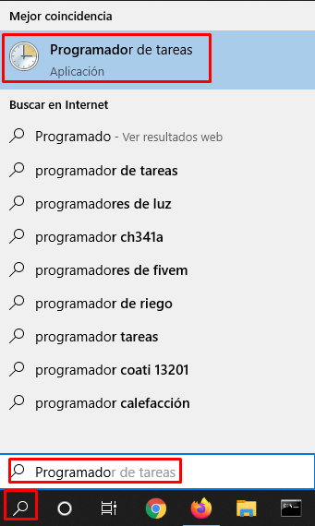

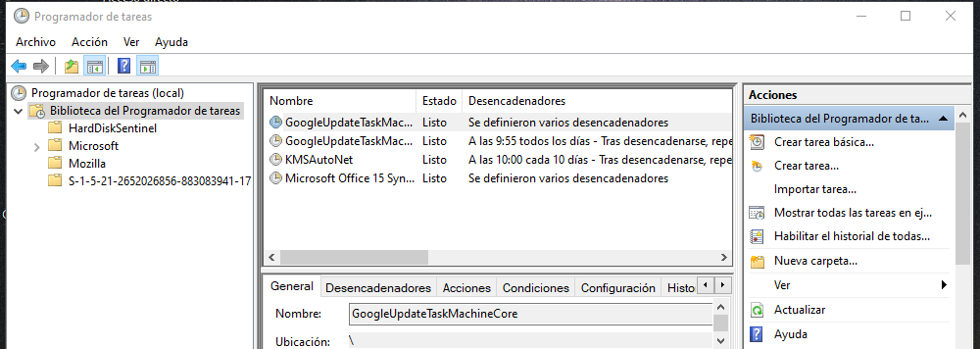

Además, **varias tareas** que son **activadas** por el **mismo evento** pueden configurarse para ejecutarse simultáneamente o en una secuencia en cadena predeterminada de una serie de acciones, en lugar de tener que crear múltiples tareas programadas. Las **tareas** también pueden configurarse para ejecutarse en **función del estado del sistema**, como estar **inactivo** durante un período de tiempo preconfigurado, en el **inicio**, cierre de sesión o solo durante o durante un tiempo específico.

Las **expresiones XPath** se pueden usar para **filtrar** eventos del registro de eventos de Windows. Las **tareas** también se pueden **retrasar** durante un tiempo específico **después de que haya ocurrido el evento** de activación, o se pueden **repetir** hasta que ocurra algún otro evento.

Las **acciones** que deben realizarse si una **tarea falla** también pueden **configurarse**. Las acciones que se pueden tomar **en respuesta a los desencadenantes**, tanto basados ​​en eventos como en tiempo, no solo incluyen el lanzamiento de aplicaciones, sino también una serie de acciones personalizadas.

El Programador de tareas incluye una serie de **acciones** integradas, que abarcan varias aplicaciones; incluyendo **enviar un correo** electrónico, mostrar un cuadro de **mensaje** o disparar un controlador COM cuando se activa. Las acciones personalizadas también se pueden especificar utilizando la API del Programador de tareas.

El Programador de tareas **mantiene un registro histórico de todos los detalles de ejecución de todas las tareas**. Windows Vista usaba el Programador de tareas 2.0 para ejecutar varias tareas a nivel del sistema; en consecuencia, el servicio Programador de tareas ya no se puede deshabilitar (excepto con un simple ajuste de registro)

# **2.- LGPO**

## 2.1.- **Directiva de Grupo** (GPO- Group Policy Object )

**Directiva de Grupo** es una característica de [Windows NT](https://es.wikipedia.org/wiki/Windows_NT), familia de Sistemas [Operativos](https://www.xataka.com/historia-tecnologica/hace-25-anos-windows-nt-trato-cambiarlo-todo-cierto-modo-hizo). Directiva de grupo es **un conjunto de reglas** que **controlan** el entorno de trabajo de cuentas de usuario y cuentas de equipo. **Directiva de grupo** proporciona la **gestión centralizada** y **configuración** de sistemas operativos, aplicaciones y configuración de los usuarios en un entorno de [Active Directory](https://es.wikipedia.org/wiki/Active_Directory). (es decir, dentro de un dominio)

En otras palabras, la **Directiva de Grupo**, en parte, **controla lo que los usuarios pueden y no pueden hacer** en un sistema informático.

Es un **servicio establecido** en uno o varios **servidores en donde se crean objetos tales como usuarios, equipos o grupos,** con el objetivo de **administrar los inicios de sesión en los equipos conectados a la red, así como también la administración de políticas** en toda la red.

Active Directory permite a los **administradores** establecer **políticas** a **nivel de empresa**, **desplegar programas** en muchos ordenadores y aplicar **actualizaciones** **críticas** a una organización entera. Un Active Directory almacena información de una organización en una base de datos central, organizada y accesible.

## 2.2.- Directiva de Grupo **Local** (**L**GPO)

***Directiva de Grupo Local (LGPO)*** es una **versión más básica** de la directiva de grupo utilizado por [Active Directory](https://es.wikipedia.org/wiki/Active_Directory). En las versiones de Windows anteriores a Windows Vista, LGP puede configurar la **directiva de grupo para un equipo local único**, pero a diferencia de la Directiva de Grupo de [Active Directory](https://es.wikipedia.org/wiki/Active_Directory), no puede hacer políticas para usuarios individuales o grupos.

El **Editor de políticas de grupo local** es un **complemento** de **M**icrosoft **M**anagement **C**onsole (**MMC**) que se utiliza para **configurar y modificar la configuración de la política de grupo** **dentro** de los **objetos** de **política** de **grupo** (GPO).

## 2.3.- LLamada al editor de directivas de Grupo Local

Las Directivas de grupo local en Windows 10 están ocultas en el sistema Se puede lanzar el editor de diferentes maneras.

### 2.3.1.- Desde buscar: gp**edit**.msc

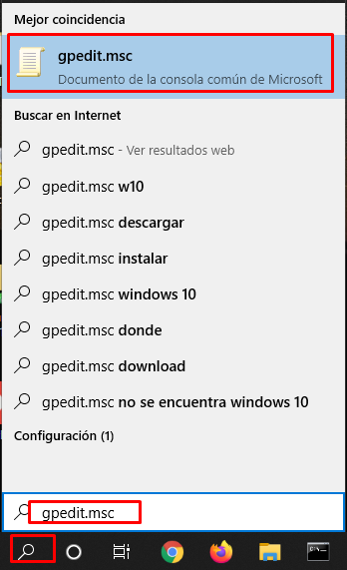

Ejemplo:

Configuración de seguridad 🡪 Directivas de cuenta 🡪 Directivas de contraseñas:

**Puedes habilitar:**

La contraseña debe cumplir los requisitos de complejidad

Longitud mínima de la contraseña

Vigencia máxima de la contraseña

## 2.4.- Ámbito de aplicación

El Editor de **políticas de grupo local** proporciona a los administradores **una estructura de árbol jerárquica** para configurar las opciones de la política de grupo en los GPO.El Editor de políticas de grupo local consta de dos secciones principales:

### **2.4.1 Configuración de usuario**

Mantiene la configuración que se aplica a los **usuarios** (**al iniciar sesión y durante la actualización periódica** en segundo plano),

### **2.4.2.- Configuración del equipo**

Contiene la configuración que se aplica a los **equipos** (al inicio y durante la actualización periódica en segundo plano).

Estas secciones se dividen además en los diferentes tipos de políticas que se pueden establecer, como **Plantillas** administrativas, Seguridad y Redirección de carpetas.

El Editor de las [políticas de grupo locales](https://www.solvetic.com/tutoriales/article/5539-gpo-para-deshabilitar-aplicaciones-microsoft-store-en-windows-10/) solo está disponible en las ediciones **Windows 10 Pro y Windows 10 Enterprise** puesto que en estas ediciones se maneja un enfoque mucho más técnico y profesional, de ahí que el[editor de las políticas](https://www.solvetic.com/tutoriales/article/5403-como-crear-gestionar-gpo-windows-server-2019/) del **Windows server 2019**, aporte alternativas para que los administradores o **personal de IT** puedan **gestionar** valores tanto de **hardware** como de **software**.

# **3.- Cómo crear y gestionar GPO en Windows Server 2019**

1[**Crear la GPO en Windows Server 2019**](https://www.solvetic.com/tutoriales/article/5403-como-crear-gestionar-gpo-windows-server-2019/#tutsection1)

2[**Editar una política de grupo**](https://www.solvetic.com/tutoriales/article/5403-como-crear-gestionar-gpo-windows-server-2019/#tutsection2)

3[**Eliminar una GPO**](https://www.solvetic.com/tutoriales/article/5403-como-crear-gestionar-gpo-windows-server-2019/#tutsection3)

Directivas de políticas de grupo o **GPO** (Group Policy Object)gracias a ellas podremos crear una política que se puede aplicar bien sea a **todo el dominio** o a **una sola OU (Unidad Organizativa)** en especial y de este modo [restringir el uso](https://www.solvetic.com/tutoriales/article/5388-como-crear-dominio-configurar-dns-en-windows-server-2019/) o acceso a ciertos parámetros o bien, forzar a que se aplique una determinada configuración en los equipos cliente.

Microsoft con su edición Windows Server 2019 nos sigue ofreciendo esta práctica funcional para tener un mejor control sobre todos los elementos de la organización.

**Qué son las GPOs**

Las GPO (Group Policy Object – Objetos de Política de Grupo), son en sí un conjunto de políticas que se pueden crear en diferentes ámbitos del servidor bien sea para **evitar que los usuarios ejecuten una acción**, como acceder a la unidad C o conectar dispositivos USB, o bien generar que los equipos realicen ciertas acciones como aplicar actualizaciones automáticas.

Una GPO es una colección virtual de configuraciones de políticas y cada una tiene un nombre único, similar a un GUID. Para usar de forma correcta una GPO es necesario tener en cuenta lo siguiente:

* La red local debe estar estructurada en AD DS, de modo que por lo menos uno de los servidores a usar debe tener instalada la función de AD DS **(Active Directory Domain Services).**
* Los **equipos que administrar deben estar unidos al dominio y los usuarios de estos deben usar las credenciales de dominio para iniciar sesión** en los equipos.
* Será necesario contar con **permisos** para editar la Política de grupo en el dominio, y esto se logra formando parte del grupo de Administradores o de Administradores de Política de grupo.

**Tipos de políticas de grupo**

Existen básicamente dos tipos de política de grupo para Windows Server las cuales son:

* **Default Domain Policy:** Esta política por defecto y al interior de ella encontramos configuraciones de políticas que pueden ser **aplicadas a todos los equipos y usuarios** en el dominio actual.
* **Default Domain Controller Policy:** Es otra política que es creada de forma predeterminada, y en ella tenemos configuraciones de políticas que son aplicadas **exclusivamente a los controladores de dominio** disponibles.

Las políticas de grupo se categorizan en secciones y cada una tiene elementos específicos para gestionar como:

**Configuración de Windows**

**A nivel de Configuración del equipo tenemos:**

* Política de resolución de nombre
* Scripts (Inicio / Apagado)
* Impresoras desplegadas
* Configuraciones de seguridad
* Calidad de servicio basada en políticas (QoS)

**A nivel de Configuración del usuario tenemos:**

* scripts (Inicio / Apagado)
* Impresoras
* Configuraciones de seguridad
* Calidad de servicio basada en políticas (QoS)

Ahora vamos a conocer cómo crear una GPO en Windows Server 2019.

## **1** Crear la GPO en Windows Server 2019

Paso 1:   
Para esto, contamos con dos opciones:

* Usar la combinación de teclas siguiente y ejecutar el comando **gpmc.msc** y pulsar Enter o Aceptar

Tecla Windows+ **R**

gpmc.msc

* Ir al Administrador del servidor y allí ir a la ruta "**Herramientas / Administración de directivas de grupo**"

[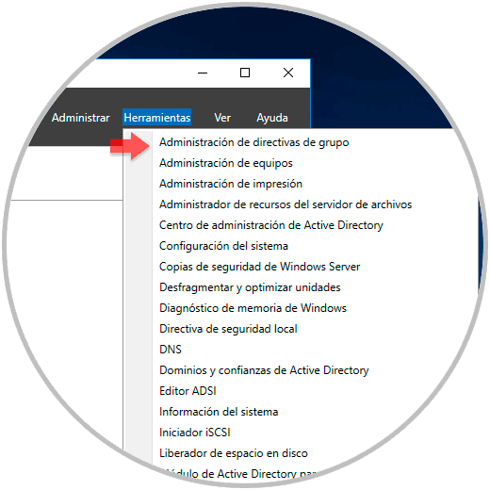](https://www.solvetic.com/uploads/monthly_05_2018/tutorials-9832-0-71905500-1526313396.png)

Paso 2 Será desplegada la siguiente ventana donde, al desplegar nuestro bosque, tendremos la estructura del dominio:

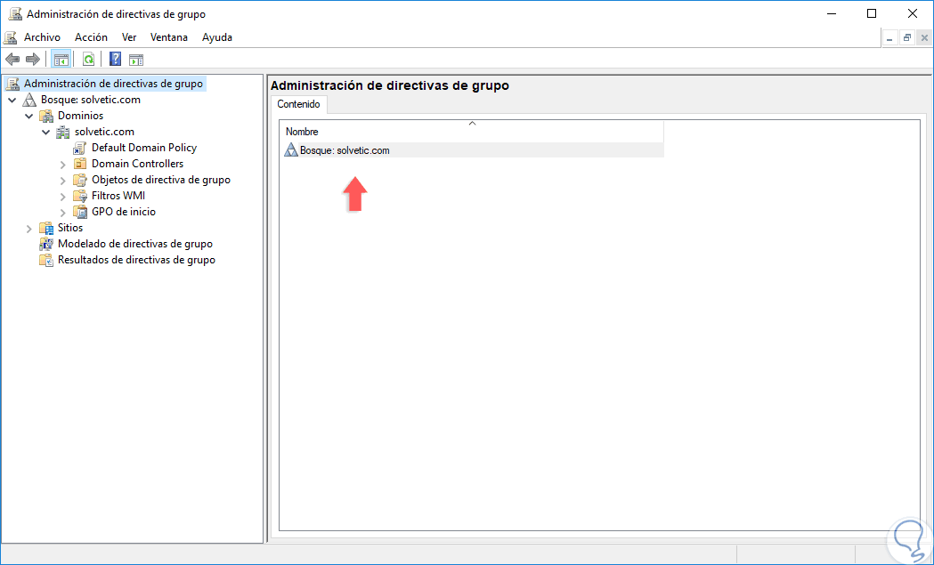

[**AMPLIAR**](https://www.solvetic.com/uploads/monthly_05_2018/tutorials-9832-0-86307800-1526313396.png)

Paso 3

Para crear una nueva GPO daremos clic derecho sobre el dominio y seleccionamos la opción “Crear un GPO en este dominio y vincularlo aquí”:

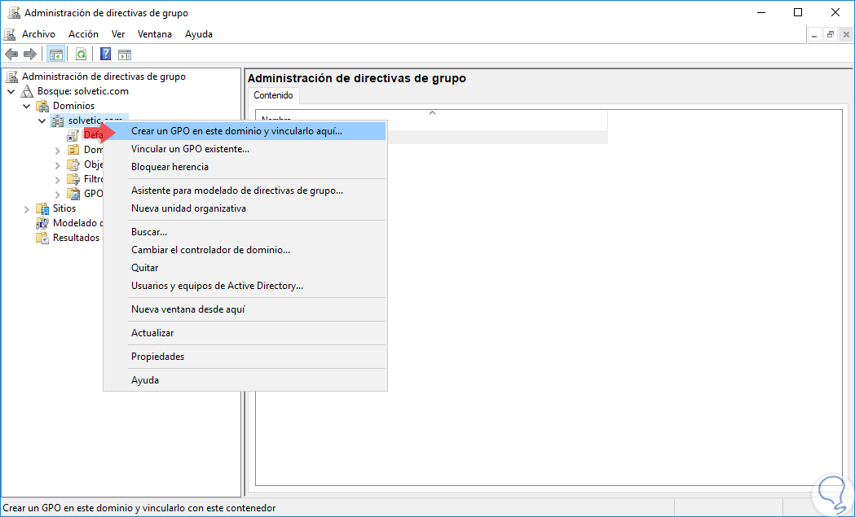

[**AMPLIAR**](https://www.solvetic.com/uploads/monthly_05_2018/tutorials-9832-0-35005400-1526313397.png)

Nota

También podemos vincular una GPO a una OU existente si es el caso puntual.

Paso 4

Al seleccionar esta opción veremos la siguiente ventana donde asignaremos un nombre a dicha GPO:

[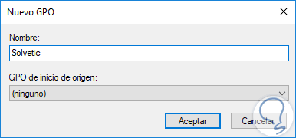](https://www.solvetic.com/uploads/monthly_05_2018/tutorials-9832-0-89395500-1526313397.png)

Paso 5

Pulsamos en Aceptar y veremos que nuestra GPO ha sido creada de forma correcta:

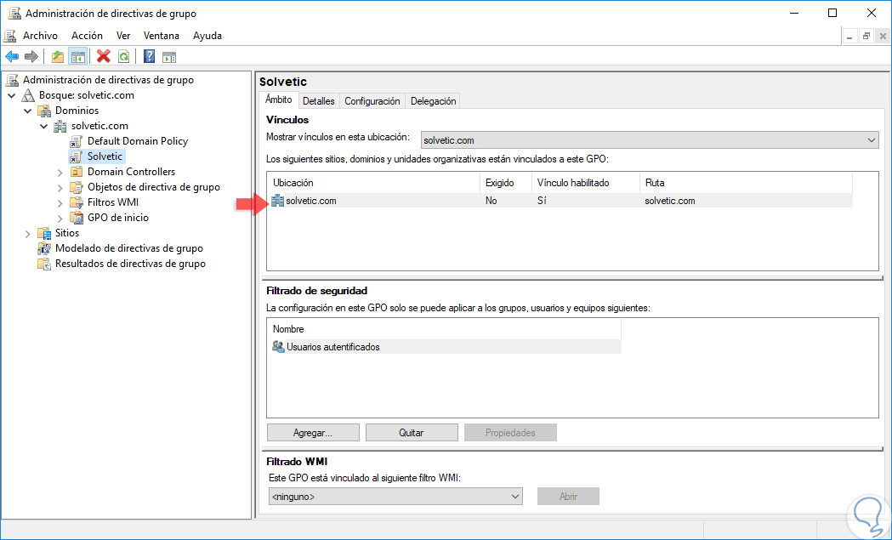

[**AMPLIAR**](https://www.solvetic.com/uploads/monthly_05_2018/tutorials-9832-0-05229500-1526313398.png)

## **2** Editar una política de grupo en Windows Server 2019

Paso 1

Para iniciar el proceso de edición de nuestra GPO daremos clic derecho sobre ella y seleccionamos la opción “Editar”:

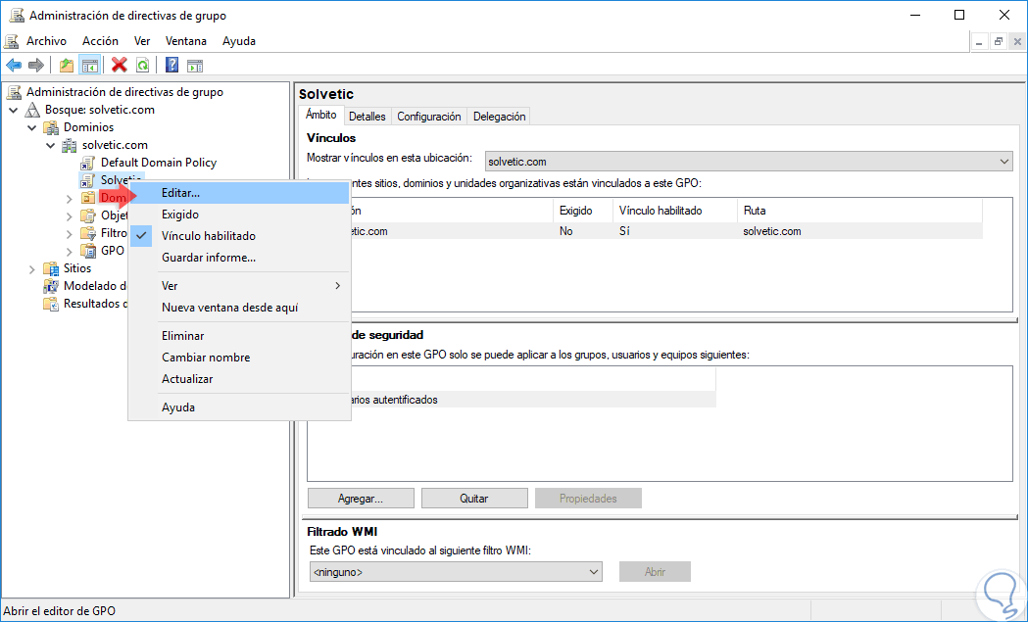

[**AMPLIAR**](https://www.solvetic.com/uploads/monthly_05_2018/tutorials-9832-0-52352100-1526313398.png)

Paso 2

Esto nos dirigirá a la consola de directivas de grupo donde veremos las siguientes opciones:

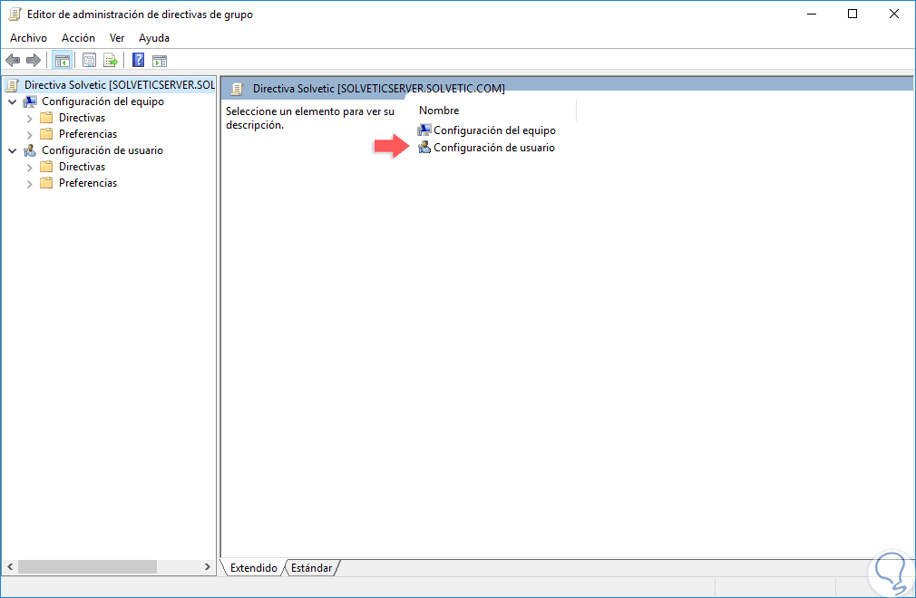

[**AMPLIAR**](https://www.solvetic.com/uploads/monthly_05_2018/tutorials-9832-0-98810000-1526313398.png)

Paso 3

Como vemos allí están las secciones que hemos mencionado antes, Configuración del equipo y Configuración de usuario.  
Cada una de estas secciones tiene una subdivisión de opciones a seleccionar y en cada una de ellas encontramos políticas especiales:

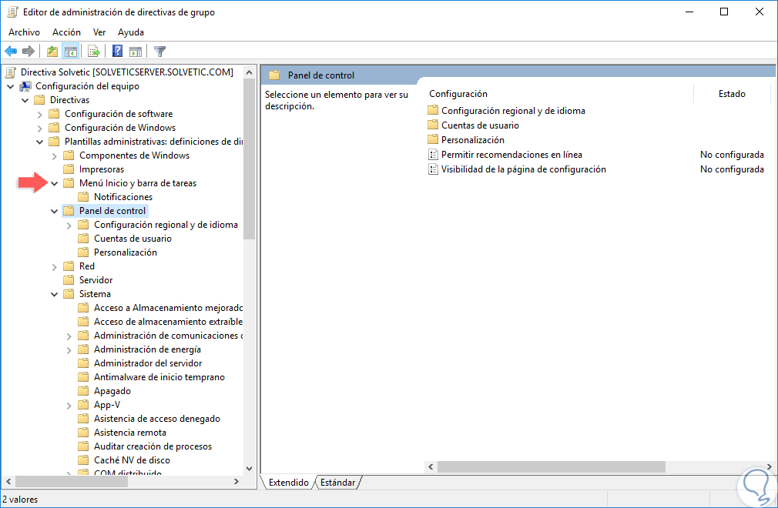

[**AMPLIAR**](https://www.solvetic.com/uploads/monthly_05_2018/tutorials-9832-0-39983500-1526313399.png)

Paso 5

Cada sección tiene una serie de políticas diversas:

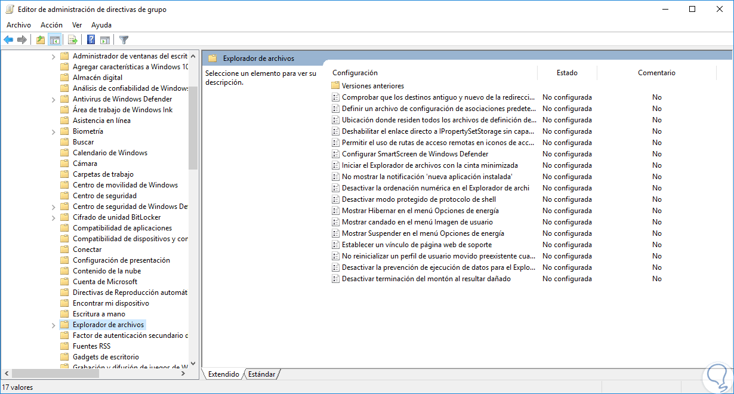

[**AMPLIAR**](https://www.solvetic.com/uploads/monthly_05_2018/tutorials-9832-0-82779000-1526313399.png)

Paso 6

Para editar y aplicar una acción a la GPO creada, para este caso, vamos a ir a la sección “**Configuración del equipo / Componentes de Windows / Menú inicio y barra de tareas**” donde seleccionaremos la política llamada “**Quitar y evitar el acceso a los comandos Apagar, Reiniciar, Suspender e Hibernar**”:

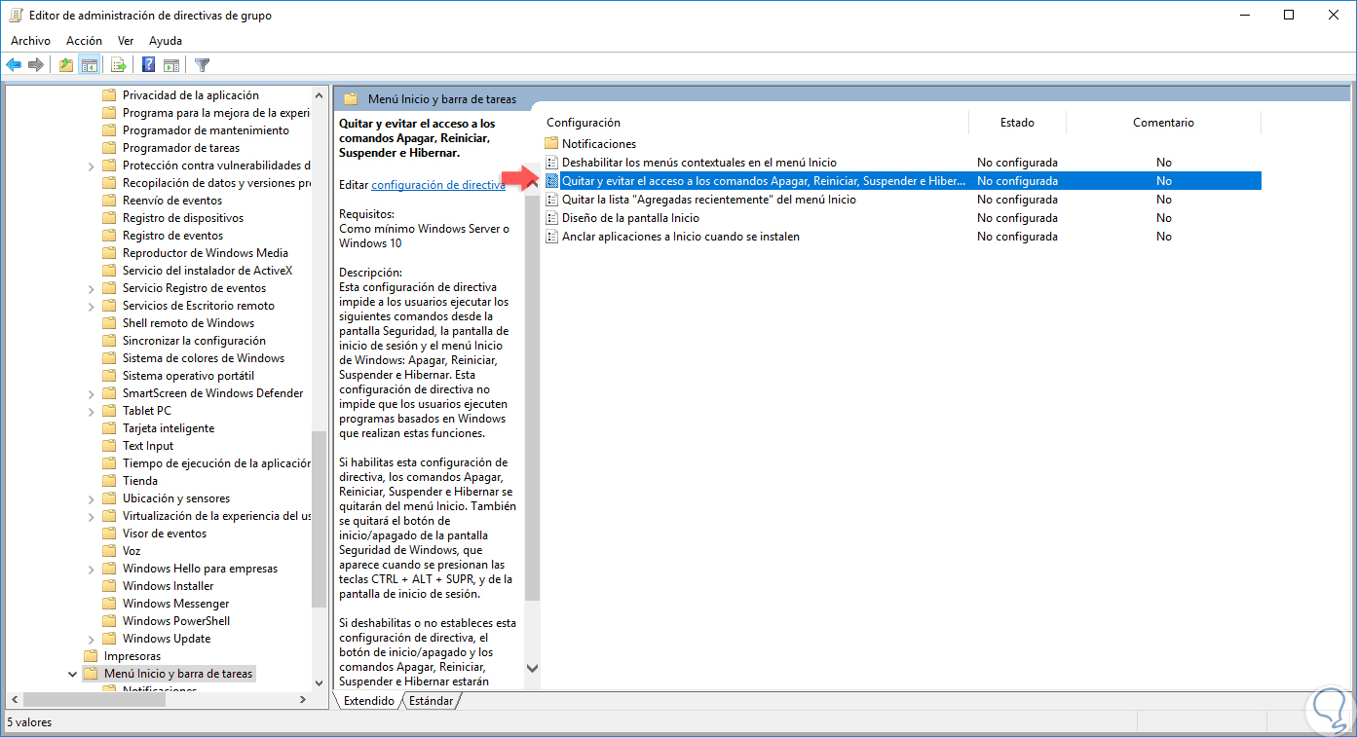

[**AMPLIAR**](https://www.solvetic.com/uploads/monthly_05_2018/tutorials-9832-0-26580400-1526313400.png)

Paso 7

Damos doble clic sobre esta política y en la nueva ventana activaremos la casilla “**Habilitada**”:

[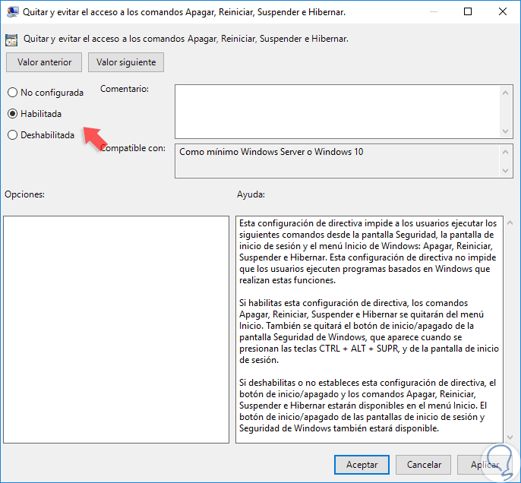](https://www.solvetic.com/uploads/monthly_05_2018/tutorials-9832-0-95064300-1526313403.png)

Paso 8

En algunas políticas especiales serán desplegadas otras opciones adicionales para su configuración. Pulsamos en el botón “**Aplicar y Aceptar**” para guardar los cambios. Ahora, en todos los equipos del dominio, incluyendo el servidor, veremos que los botones de apagado no están disponibles:

[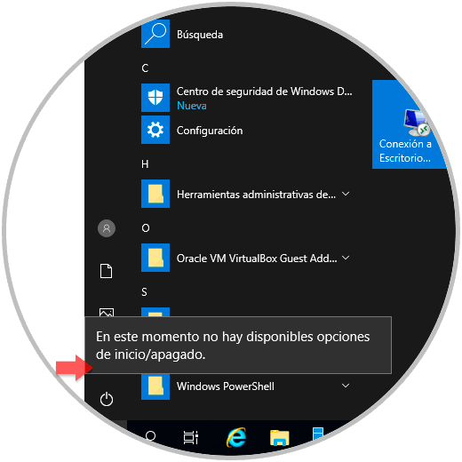](https://www.solvetic.com/uploads/monthly_05_2018/tutorials-9832-0-10660200-1526313404.png)

Paso 9

Esto se debe a que la **GPO fue creada en el dominio directamente** y no en una OU única. A nivel de gestión de las GPOs tenemos algunas opciones como:

**Buscar**

Al dar clic derecho sobre el dominio podemos seleccionar la opción “Buscar” para encontrar una GPO en base al parámetro que definamos y es útil cuando tenemos numerosas políticas creadas

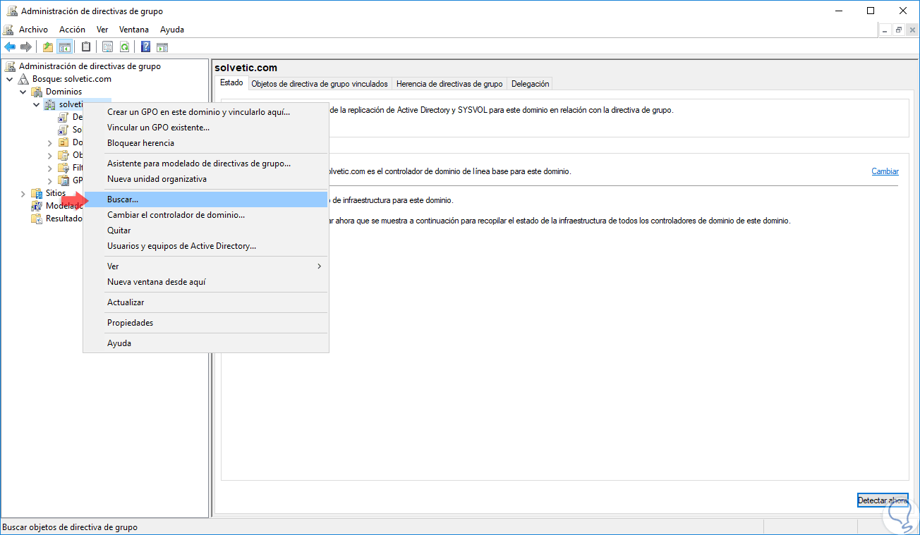

[**AMPLIAR**](https://www.solvetic.com/uploads/monthly_05_2018/tutorials-9832-0-27893200-1526313404.png)

En la ventana que se despliega ingresaremos los parámetros de búsqueda para obtener los mejores resultados:

[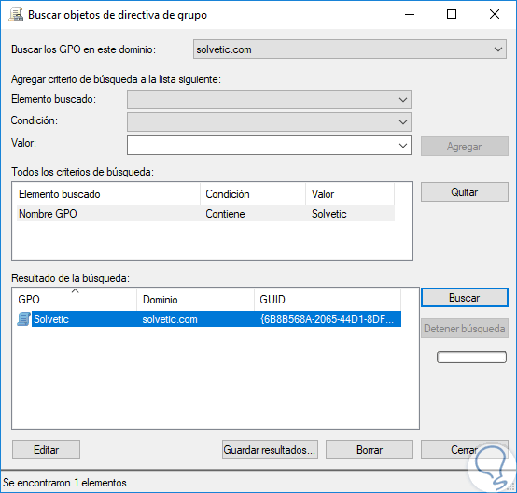](https://www.solvetic.com/uploads/monthly_05_2018/tutorials-9832-0-77677200-1526313404.png)

 Configuración general

Al dar clic derecho sobre nuestra política podremos ver una serie de opciones a usar como:

* **Editar**: Nos permite realizar cambios sobre la GPO seleccionada
* **Exigido**: Forza el valor de la GPO seleccionada
* **Vinculo habilitado**: Esta opción nos permite crear un vínculo de esta GPO con un dominio u otras GPOs existentes en la red local
* **Guardar informe:** Esta opción se encarga de crear y almacenar un archivo HTML con detalles de la política creada.
* **Cambiar el nombre**: Modifica el nombre de la política actual
* **Eliminar**: Elimina la GPO seleccionada
* **Actualizar**: Se encarga de refrescar los cambios realizados a la política
* **Ayuda**: Despliega la ayuda de GPOs en Windows Server 2019

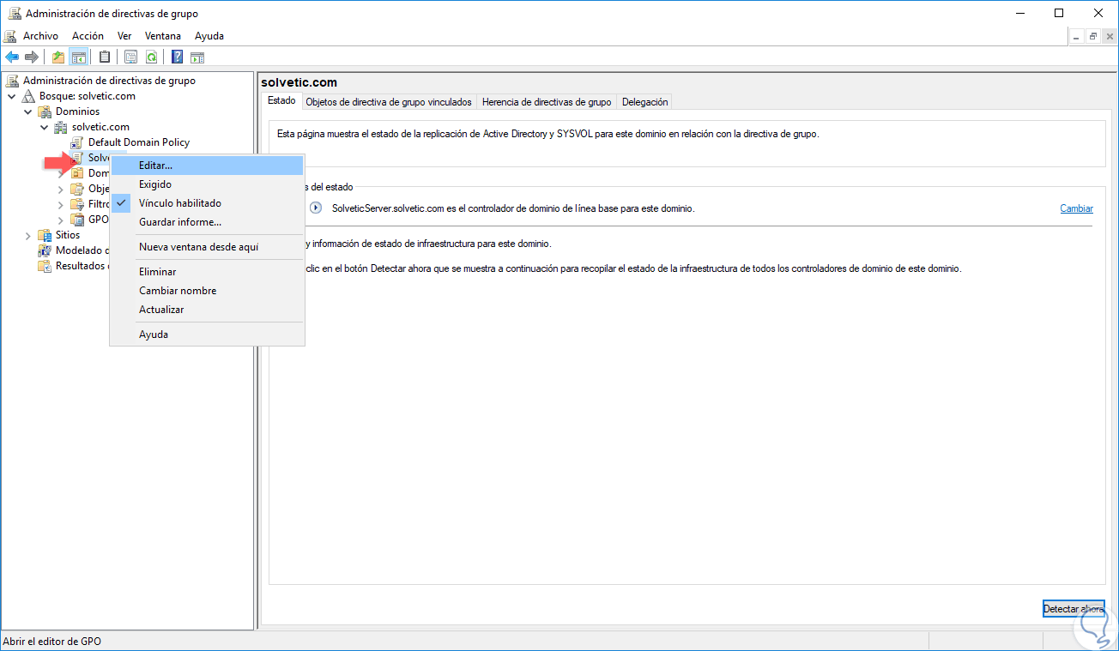

[**AMPLIAR**](https://www.solvetic.com/uploads/monthly_05_2018/tutorials-9832-0-94786800-1526313404.png)

## **3** Eliminar una GPO en Windows Server 2019

Paso 1

En el momento en que consideremos que una GPO **no será más necesario tener esa GPO allí**, podemos eliminarla y para esto daremos clic derecho sobre ella, una vez accedamos al administrador de directivas, y seleccionamos la opción Eliminar**:**

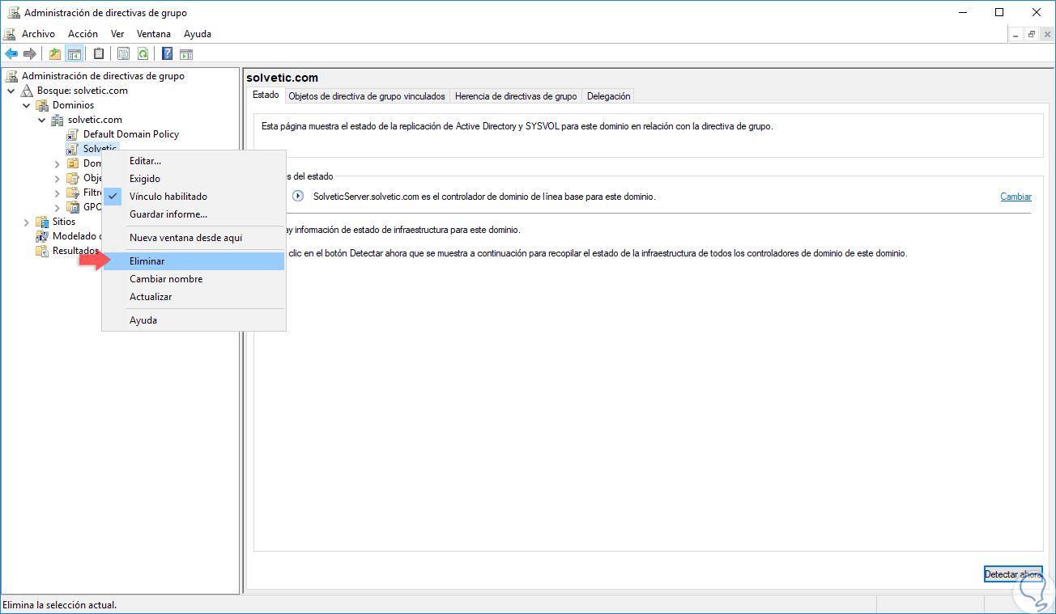

[**AMPLIAR**](https://www.solvetic.com/uploads/monthly_05_2018/tutorials-9832-0-43653900-1526313405.png)

Paso 2

Será desplegado el siguiente mensaje. Allí pulsamos en Aceptar para confirmar la eliminación de esta GPO.

[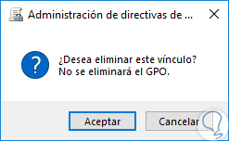](https://www.solvetic.com/uploads/monthly_05_2018/tutorials-9832-0-94058900-1526313405.png)

Las GPOs han sido desarrolladas con el **objetivo** de ser una aliada en todo el proceso de **administración y control sobre los diversos elementos del sistema** tanto a nivel de **software** como de **hardware** permitiendo así un **control central** de todos estos pasos sin recurrir en pérdida de tiempo o de recursos innecesarios.